转炉在线测温定碳系统技术要求
- 测量原理
测温定碳系统能够快速在线测量液态钢水的温度及凝固温度，通过凝固温度计算出钢水碳含量（结晶定碳）。其测量曲线和结果见下图：
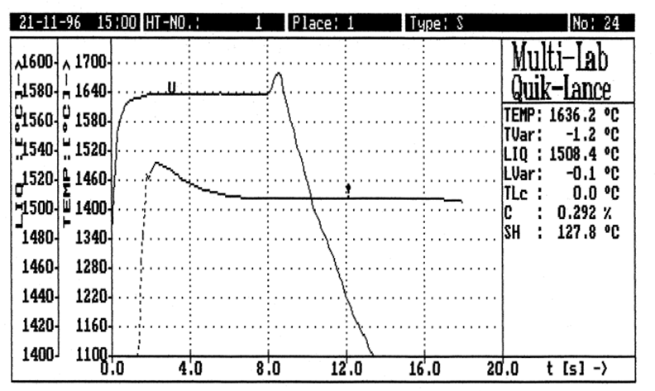

2、设备组成
其设备组成包括在线定碳系统和配套的自动炼钢模型系统，其中定碳系统包括定碳仪表、补偿导线、定碳枪和定碳探头组成；自动炼钢模型系统包括服务器、终端和自动炼钢模型软件结合而成。具体配置见下表：
序号 | 品名 | 型号规格 | 数量 | 单位
1 | 测温定碳仪 |  | 1 | 台
2 | 手动定碳枪（带小车） | 根据现场条件设计 | 1 | 套
3 | 定碳外补偿导线 |  | 100 | 米
4 | 大屏显示器 |  | 1 | 台
5 | 定碳接插件配铠装导线 | / | 5 | 个
6 | 定碳探头 |  | 100 | 个
7 | 模型终端 | 联想工作站P500IntelXeon CPUE5-1630V3 16G内存23吋显示器 | 1 | 台
8 | 服务器 | 联想工作站P700IntelXeon 32G内存 CPUE5-2609V31T RAID1(双硬盘) 3个网卡 23吋显示器 | 1 | 台
9 | 通讯软件 | / | 1 | 套
10 | 操作系统 | Windows Server 标准版 | 1 | 套
11 | 数据库 | SQL Server 标准版 | 1 | 套
12 | 调试工具 | TeamView授权 | 1 | 套
- 主要技术指标
4.1 测量成功率＞95%；
4.2测量范围：钢水温度的测量范围：1100-1800℃
定碳范围：0.15%-1.0%
4.3测量精度：钢水温度：0-3℃
凝固温度：±0.5℃
定碳精度：测量值的10%
4.4 模型终点碳、磷和温度的命中率
测量保证值范围 | 碳、温度双命中率（%）
[C]0.02-0.06% ±0.015% ±15℃ | ≥85
[C]0.06-0.15% ±0.025% ±15℃ | ≥80
[C]0.15-0.24% ±0.035% ±15℃ | ≥75
[P]≤0.030% ±0.0050% | ≥80
- 定碳测量的作用
5.1冶炼低碳钢
高拉补吹：高拉碳倒炉碳含量控制在0.20～0.80%，根据定碳结果，结合冶炼模型控制加料及吹氧量，节约了时间及辅料，从而确保终点命中。
5.2冶炼中高碳钢
对于中高碳钢种，如42CrMo、82B等钢种，应用在转炉终点控制，根据温度和定碳结果，判断直接出钢，优点：
- 无需等样，缩短了冶炼时间3～5min；
- 减少等待样时的温度损失约6～10℃；
- 减少终点高温钢水对炉衬的浸蚀，提高转炉炉龄；
- 转炉终点碳≥0.15%时，钢水的氧性很弱，钢水中的[C]继续还原炉渣中的（FeO）,炉渣返干较快。在冶炼82B时可以看到炉前渣子化的较好，等样3～5min出钢时，渣子却变的很粘，钢渣分离困难，炉渣中有很多钢豆子。在线定碳可以不等样出钢，降低渣中金属铁含量，降低钢铁料耗。
6、自动炼钢模型的作用
6.1精确的计算吹炼辅料，吹炼所需的氧量和造渣剂用量控制在最佳范围，平衡处理质量与成本的关系；
6.2计算机控制炼钢终点命中率比经验炼钢终点命中率大幅提高；
6.3降低补吹率，静态控制炼钢补吹率一般<10%，动态控制炼钢补吹率一般<5%，比经验炼钢少一半以上；
6.4提供终点预测功能，模型炼钢时间比经验炼钢缩短5~10分钟/炉；
6.5降低钢水氧化性，提高钢水质量；
6.6合金和耐材消耗明显降低；
6.7提供技术管理平台，有利于开展标准化作业；
6.8便于员工培训，减轻操作人员劳动强度，减少班组间技能差异 。

